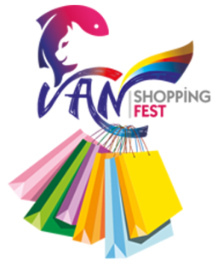

HERKES KATILSIN, VAN KAZANSIN

KATILIM FORMU

15 Mart – 5 Nisan 2015 tarihleri arasında düzenlenecek Van Alışveriş Festivali - Shopping Fest kapsamında katılımcı olarak destek vermek isteyen marka ve firmalar aşağıdaki bölümleri doldurarak Van Shopping Fest’in katılımcı firması olabilirler.

Firma Ünvanı :……………………………………………………………………………………………
Firma Yetkilisi :……………………………………………………………………………………………
Telefon :……………………………………………………………………………………………
E-Mail :……………………………………………………………………………………………
Sektör :……………………………………………………………………………………………

Firma Kaşe/İmza

KATILIMCI
Firma Festival boyunca , kendi belirleyeceği oranda indirim yapmak ve bu indirim oranını tüketiciye bildirmek zorunda olduğunu kabul eder.
Firma, Festivalin tanıtımını sağlamak amacıyla kendisine verilecek sticker , afiş, dökart ve diğer görselleri mağaza vitrini ve görünür yerlerde kullanabilir.
Firma, Festival ile ilgili özel tanıtım ve reklamlarında "Van Shopping Fest" ismini kullanma hakkına sahiptir.

Not: Formu doldurduktan sonra 0432 216 44 88 nolu faksımıza, vantso@vantso.org.tr mail adresimize veya Odamıza elden gönderebilirsiniz.
Bilgi: 0432 210 00 55/1114 – 146

